Klasa VIIIa i VIIIB
Przedmiot: Język niemiecki
Nauczyciel prowadzący: Agnieszka Róg
Zapisz temat i NaCoBeZu do zeszytu.
Data: (6 maja 2020r.) den 6. Mai 2020
Thema: Präpositionen mit Dativ. – przyimki z celownikiem.
NaCoBeZu
- potrafię wymienić przyimki łączące się z celownikiem oraz znam ich znaczenie języku polskim
- potrafię określać położenie osób i rzeczy
- poprawnie konstruuję zdania z przyimkami
- znam odmianę przez przypadki rodzajników określonych i nieokreslonych

Podczas naszej lekcji online powtarzaliśmy odmianę przez przypadki. Jeżeli jeszcze masz wątpliwości, czy dobrze ja znasz, przejdź do strony 57 podręcznika pkt 2 i dokładnie ja utrwal.
Na poniższym obrazku znajduje się wiele przyimków, zarówno takich, które łączą się tylko z biernikiem, lub tylko z celownikiem, ale także takie, które łączą się z jednym lub drugim przypadkiem zależnie od sytuacji. To ta środkowa część grafiki.
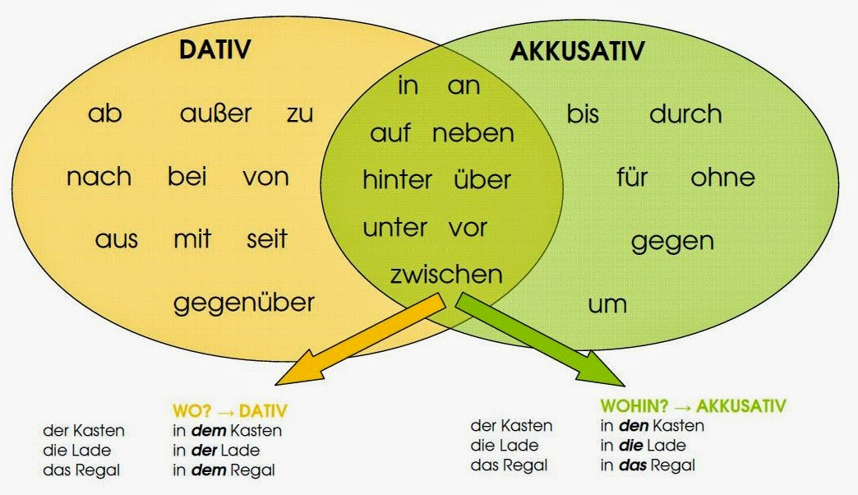

Wszystko zależne jest od tego czy zdania odpowiadają na pytanie wo? Czy wohin?
Jeżeli zdania odpowiadają na pytanie „wo” czyli gdzie wszystkie wyszczególnione w środkowej części przyimki łączymy z Dativem czyli celownikiem.
Chcę jednak zwrócić uwagę na to, że wiele osób niepoprawnie buduje pytania mówiąc: Gdzie idziesz? A wiemy, że poprawnie brzmi ono: Dokąd idziesz?:)
Żeby było łatwiej zrozumieć chodzi tu o stateczność, czyli, że ktoś lub coś gdzieś leży, siedzi, wisi i stoi.
Poniższa grafika dokładnie obrazuje znaczenie przyimków. Przepisz je do zeszytu i się ich naucz. Znajomość ich sprawdzę w trakcie lekcji online.
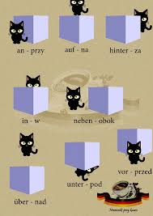
Dopisz proszę jeszcze :
zwischen – pomiędzy
gegenüber – naprzeciwko
Do budowy zdań potrzebne są nam jeszcze czasowniki, które będą tę stateczność opisywać.
Mianowicie:
hängen – wisieć
liegen – leżeć
stehen – stać
sitzen – siedzieć
sich befinden – znajdować się
Naucz się tych czasowników i odmień je przez osoby w zeszycie. Wszystkie są regularne.
Celem podsumowania tego czym się dziś zajmujemy obejrzyjcie film:
https://www.youtube.com/watch?v=ty7DWf6vRVQ

Wiecie już, że trzeba w zdaniach łączyć przyimek z celownikiem danego rodzaju.
Chcę abyście zrobili zadanie samodzielnie na podstawie podanego niżej przykładu.
Efekty Waszej pracy omówimy w czasie lekcji online.
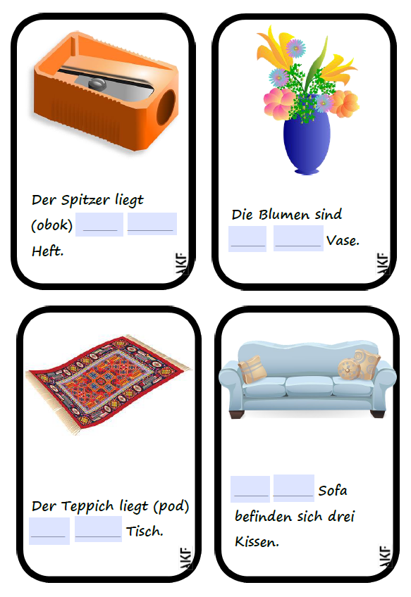
Der Teppich liegt ………….. …………… Fußboden. (na)
(dywan leży na podłodze)
Fußboden jest rodzaju męskiego „der” a „na” to „auf”
Trzeci przypadek rodzaju męskiego der to dem
Czyli Der Teppich liegt auf dem Fußboden.
na
Wskazówki: das Heft, die Vase, der Tisch, das Sofa.

(8 maja 2020r.) den 8. Mai 2020
Thema: Wo befindet sich hier was?
NaCoBeZu
- wymieniam nazwy mebli i urządzeń domowych
- potrafię powiedzieć, gdzie one się znajdują
Otwórz podręcznik na stronie 52.
Wypisz wszystkie nazwy mebli i sprzętu domowego do zeszytu z zadania 1 i 2. Przetłumacz. Prawidłową wymowę wyrazów przećwiczymy w trakcie lekcji online.
Die Möbel – meble
Die Hausgeräte – sprzęty domowe
Obejrzyj teraz filmik:
https://www.dw.com/en/42-apartment-furnishing/a-19554724

Zastanów się nad zadaniem 2 str. 52. Wybierz 3 przedmioty i ułóż z nimi zdania. Swoje propozycje będziesz prezentować w trakcie zajęć online.

